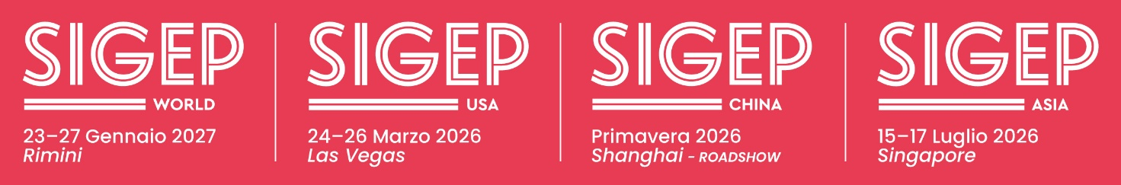

nota stampa

IEG, SIGEP USA DEBUTTA A LAS VEGAS

• Da domani al 26 marzo al Las Vegas Convention Center in contemporanea con International Pizza Expo (IPE) organizzato da Emerald
• Con lo sbarco negli USA, SIGEP World - the world expo for foodservice excellence di Italian Exhibition Group rafforza il network globale per gli operatori professionali dei settori gelato, pastry&chocolate coffee, bakery e pizza, già presente in Cina e a Singapore

Rimini, 23 marzo 2026 – Italian Exhibition Group (IEG) lancia un’altra iniziativa all’estero. Dopo l’edizione di SIGEP World dello scorso gennaio alla Fiera di Rimini - che con 1.300 brand espositori e operatori da 160 Paesi ha confermato la manifestazione come hub internazionale dell’eccellenza del Foodservice - l’evento leader nei settori gelato, pastry&chocolate, coffee, bakery e pizza compie un nuovo passo nel suo sviluppo globale. Da domani al 26 marzo al Las Vegas Convention Center, SIGEP World debutta sul mercato statunitense con la prima edizione di SIGEP USA, all’interno di International Pizza Expo (IPE) organizzato da Emerald.
L’edizione riminese ha evidenziato una crescita dell’internazionalizzazione, rafforzando il ruolo di SIGEP World come piattaforma globale per filiere ed imprese d’eccellenza del Foodservice, fra innovazione e nuovi modelli di business su scala globale.

“Con il debutto statunitense il network internazionale di Sigep – dichiara l’amministratore delegato di IEG, Corrado Peraboni - consolida la propria presenza nei mercati più dinamici del Foodservice globale. Sempre nel 2026, terremo SIGEP China, con il roadshow previsto nella primavera a Shanghai, e SIGEP Asia, dal 15 al 17 luglio a Singapore. L’appuntamento di Las Vegas completa una strategia che presidia alcune delle aree più strategiche per lo sviluppo del settore a livello mondiale”.

Ilaria Cicero, recentemente nominata global exhibition director Food&Beverage Division di IEG, commenta: “Con SIGEP USA compiamo un passo importante nello sviluppo internazionale del brand SIGEP. Dopo il successo di Rimini e il consolidamento delle tappe in Asia, l’approdo negli Stati Uniti consentirà di costruire un network sempre più integrato tra imprese, professionisti e mercati, valorizzando nel mondo l’eccellenza delle filiere del gelato, della pasticceria, del caffè e del cioccolato”.

IL MERCATO STATUNITENSE E LA FORZA DELL’ITALIANITÀ
Il mercato statunitense rappresenta uno dei principali motori del Foodservice globale e uno dei contesti più rilevanti per la diffusione della cultura gastronomica italiana: il comparto dei ristoranti italiani vale oltre 112 miliardi di dollari, con 45 mila attività dedicate, a conferma della forte domanda di prodotti e format legati alla gastronomia italiana (fonte: IBISWorld – Italian Restaurants Industry Report). In questo scenario, cresce anche il segmento dei dessert premium ispirati alla tradizione del Belpaese. Il mercato del gelato negli Stati Uniti ha raggiunto circa 3,6 miliardi di dollari nel 2024 e potrebbe superare i 5 miliardi entro il 2033, sostenuto dalla crescente domanda di dessert artigianali e autentici legati alla tradizione alimentare italiana (fonte: Grand View Research – U.S. Gelato Market Report). L’interesse dei consumatori per prodotti premium, naturali e di alta qualità sta infatti trainando l’espansione del gelato artigianale e la sua presenza nei menu del Foodservice e della ristorazione (fonte: https://www.grandviewresearch.com/industry-analysis/us-gelato-market-report). Un prodotto ad alta redditività e uno strumento capace di ampliare l’offerta e aumentare i margini.

PARTNERSHIP STRATEGICHE PER PROMUOVERE L’ECCELLENZA ITALIANA
SIGEP USA è organizzato grazie alla collaborazione con ITA – Italian Trade Agency, partner strategico nella promozione internazionale delle imprese italiane e nella valorizzazione dell’eccellenza del Made in Italy nel mondo. Altra partnership strategica è quella con Emerald, organizzatore di International Pizza Expo, la più importante manifestazione dedicata alla pizza negli Stati Uniti. Dunque, un dialogo tra due prodotti simbolo dell’italianità gastronomica nel mondo – pizza e gelato artigianale – che sfocia in nuove opportunità di business per l’intero settore.

IL GELATO PROTAGONISTA ANCHE NEGLI STATI UNITI
A conferma del ruolo centrale del gelato nel mondo SIGEP, durante International Pizza Expo si svolgerà il Gelato Festival World Masters Grand Finale, competizione internazionale che riunisce i migliori gelatieri del mondo. SIGEP è partner strategico del progetto insieme a Carpigiani. Progetto che ha visto la conclusione delle selezioni internazionali proprio al SIGEP World di Rimini, dove si è svolta la finale italiana.

LE AZIENDE PROTAGONISTE E IL DEBUTTO DEL SIGEP CLUB
A SIGEP USA saranno presenti aziende leader dei settori gelato, pastry, chocolate e coffee, alcune delle quali entreranno a far parte per la prima volta del SIGEP Club, il riconoscimento dedicato ai brand che partecipano a più appuntamenti del network SIGEP nel mondo. Il Club riunisce un’élite di aziende che condividono una visione internazionale e contribuiscono a costruire valore lungo tutte le tappe del brand.

PRESS CONTACT - ITALIAN EXHIBITION GROUP
head of media & corporate communication: Elisabetta Vitali; press office manager: Pier Francesco Bellini, Marco Forcellini; international press office coordinator: Silvia Giorgi; press office coordinator: Luca Paganin; press office specialist: Nicoletta Evangelisti, Mirko Malgieri; press office assistant: Julia Andreatta media@iegexpo.it

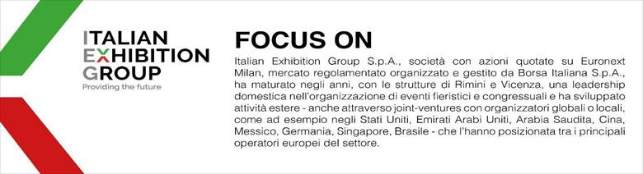

Il presente comunicato stampa contiene elementi previsionali e stime che riflettono le attuali opinioni del management (´forward-looking statements´) specie per quanto riguarda performance gestionali future, realizzazione di investimenti, andamento dei flussi di cassa ed evoluzione della struttura finanziaria. I forward-looking statements hanno per loro natura una componente di rischio e incertezza perché dipendono dal verificarsi di eventi futuri. I risultati effettivi potranno differire anche in misura significativa rispetto a quelli annunciati, in relazione a una pluralità di fattori tra cui, a solo titolo esemplificativo: andamento del mercato della ristorazione fuori casa e dei flussi turistici in Italia, andamento del mercato orafo - gioielliero, andamento del mercato della green economy; evoluzione del prezzo delle materie prime; condizioni macroeconomiche generali; fattori geopolitici ed evoluzioni del quadro normativo. Le informazioni contenute nel presente comunicato, inoltre, non pretendono di essere complete, né sono state verificate da terze parti indipendenti. Le proiezioni, le stime e gli obiettivi qui presentati si basano sulle informazioni a disposizione della Società alla data del presente comunicato.

